Отчет о проведении месячника приуроченного ко Дню защиты детей
МБОУ «Белоевская ОШИ для обучающихся с ОВЗ»

С 01.05. по 25.05.2019 года в школе был проведен месячник защиты детей. Мероприятия месячника были приурочены ко Дню защиты детей 1 июня. Был разработан план мероприятий месячника, поставлены цели и задачи.
Цель и задачи: Защита и соблюдение прав учащихся. Формирование и развитие у учащихся основ экологической культуры, понятия о здоровом образе жизни, знаний, как избежать контактов с опасными предметами, или, при необходимости, осторожно обращаться с ними, правил поведения на улице и транспорте. Привитие учащимся самостоятельности и уверенности в своих действиях и поступках, связанных с мероприятиями по предупреждению чрезвычайных ситуаций. Приобщение учащихся к здоровому образу жизни. Напоминание взрослым о необходимости соблюдения прав и свобод детей, защита от физического и психологического насилия.
В течение месяца педагогами школы были проведены классные часы, групповые занятия на тему «Лето без опасностей».
Рочевой Э.И. была организована работа информационных стендов «Пожарная безопасность», «Безопасность дорожного движения», «Электричество опасно!», «Азбука безопасности», где учащиеся могли познакомиться с информацией по соблюдению правил личной безопасности в разных чрезвычайных ситуациях.

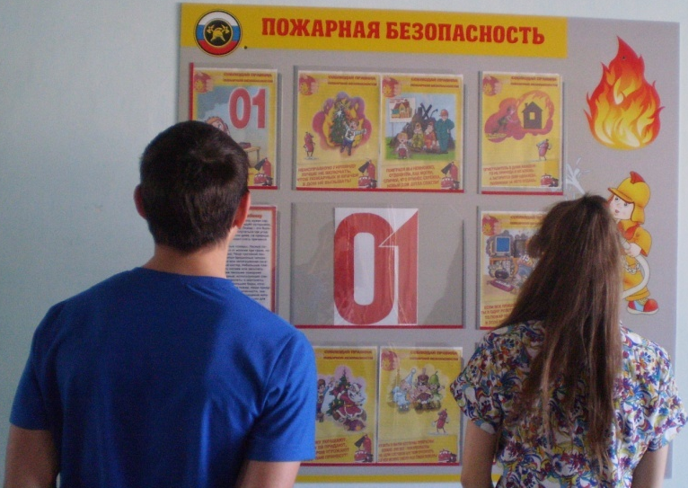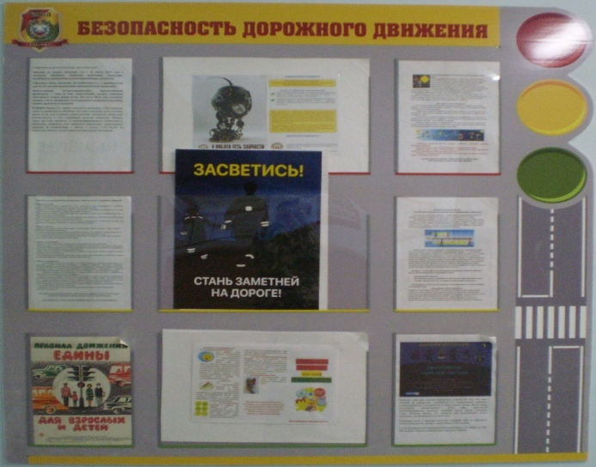

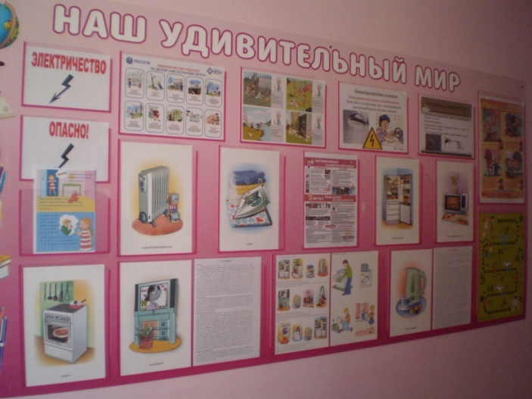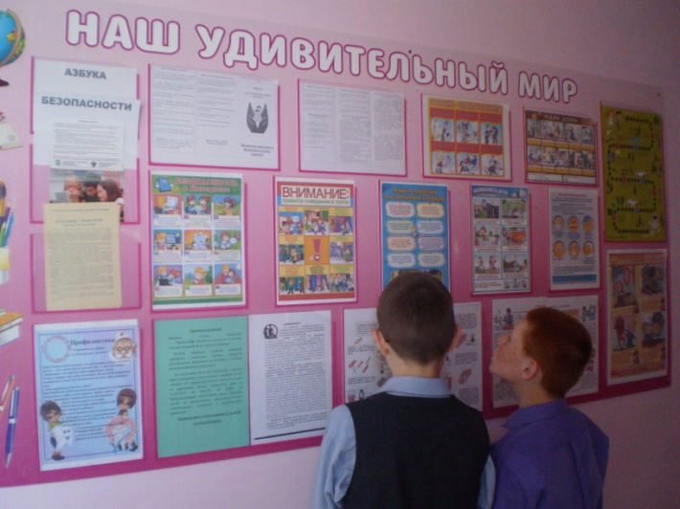

Социальным педагогом Зубовой Е.Б. и школьным психологом Хромцовой В.М. с учащимися был проведен цикл бесед на тему «Привычки хорошие и плохие».
В школьной библиотеке была оформлена выставка книг «Международная Декларация прав ребенка».
16.05. Ярковой М.Л. были проведены спортивно-развлекательные конкурсы «Весна, весна на улице» с учащимися 1-5 классов, также Рочева Э.И. провела мастер класс «Шоу мыльных пузырей».

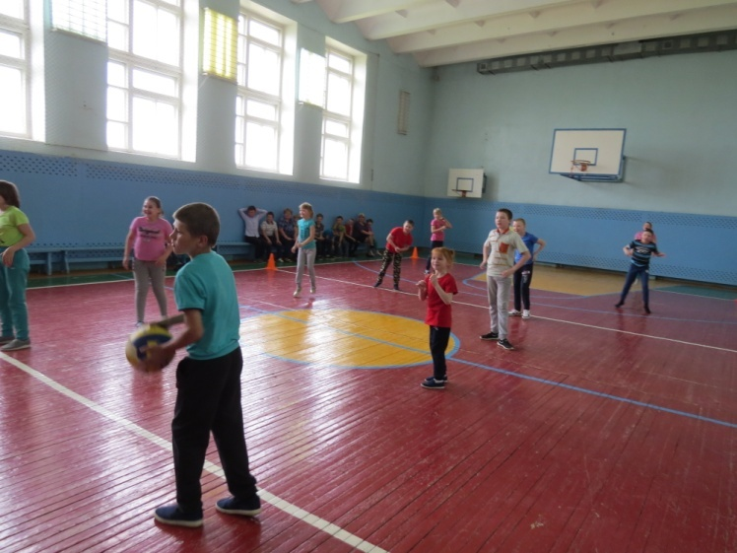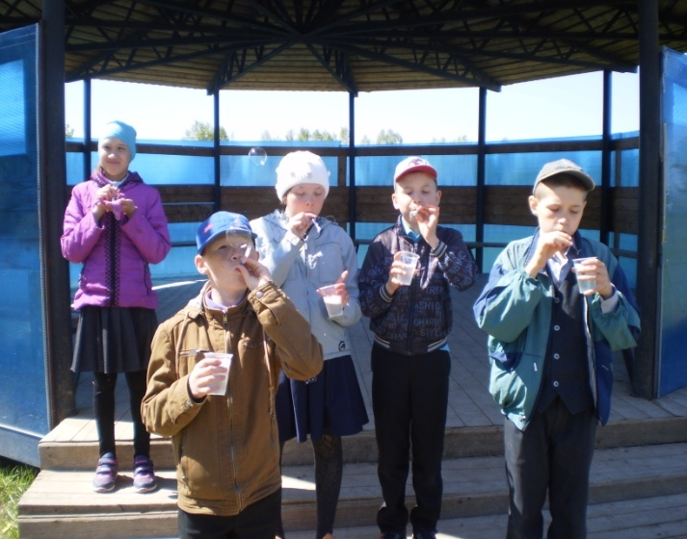

В течение всего месяца с подростками группы «риска» работали социальный педагог и психолог. Они проводили психологические тренинги, индивидуальные беседы по профилактике правонарушений среди подростков.
Обновлялись классные и групповые информационные стенды на тему «Лето в радость», где освещались вопросы личной безопасности учащихся во время летних каникул.

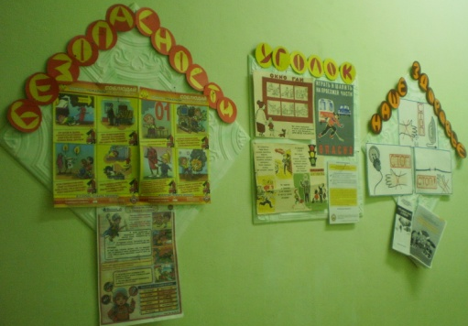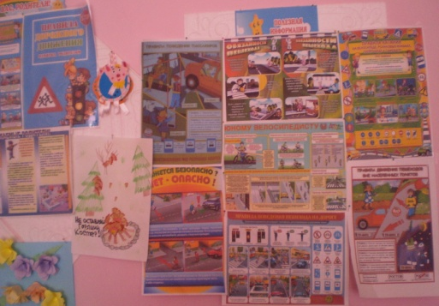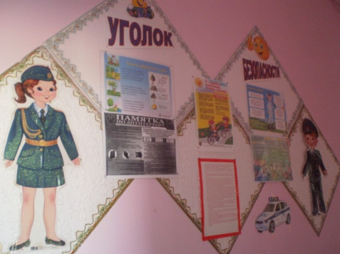

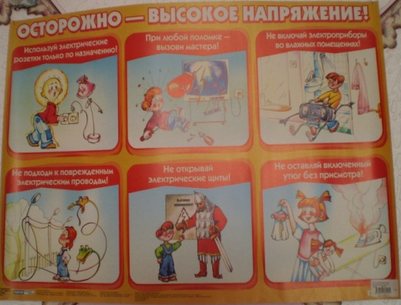
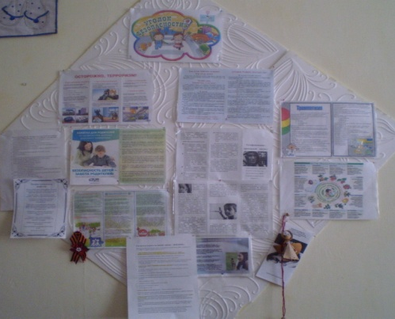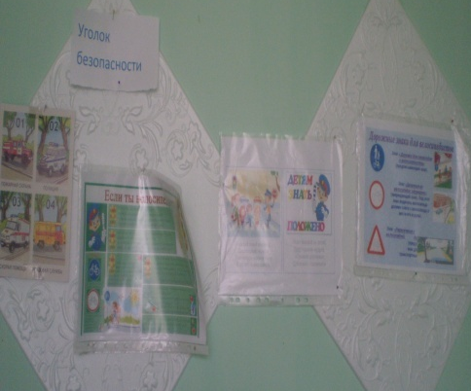

С учащимися проводились беседы, инструктажи по безопасности в летнее - весенний период с последующей фиксацией подписей в классных журнале инструктажей.
21.05. с учащимися школы была организована встреча с начальником Кудымкарских электросетей Пироговым Виктором Юрьевичем. Виктор Юрьевич провел 2 урока по электробезопасности. Учащимся 1-5 классов были показаны мультипликационные фильмы на тему «Электричество опасно!», после чего они решили тест, где закрепили знания по электробезопасности. Старшеклассникам 6-9 классов был продемонстрирован видео урок по электробезопасности и в конце урока они также прошли тестирование. Закрепили и проверили свои знания по электробезопасности. Также были распространены информационные листовки по электробезопасности в быту.

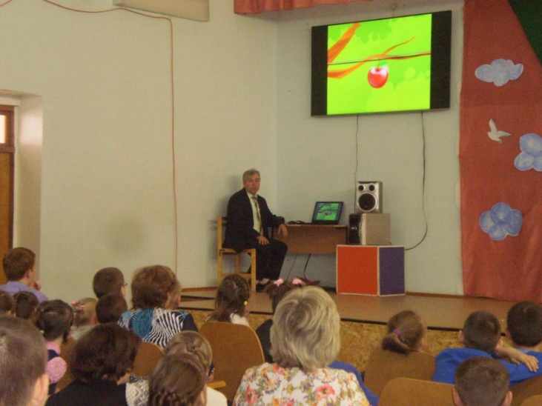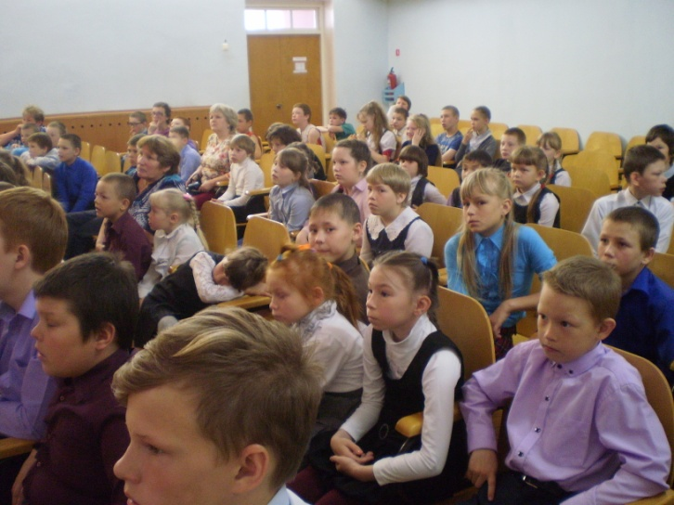

Ежедневно проводились прогулки на свежем воздухе с играми, соревнованиями. Дети наблюдали за сезонными изменениями в природе.

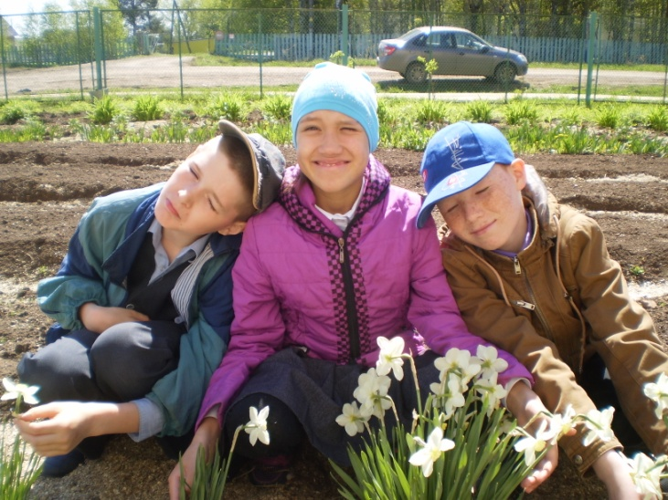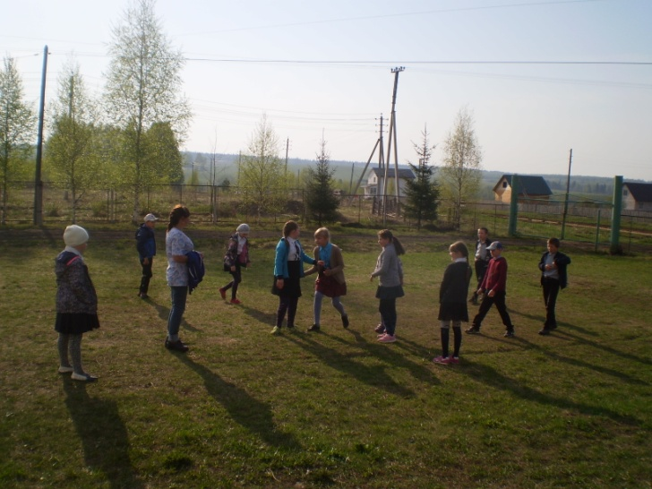

В каждом классе 1-9 социальным педагогом и психологом был проведён час игры «В мире профессий».
20.05. на школьной сцене прошел праздник творческий отчет кружков и секций «Путешествие по Разноцветной стране». Вместе со сказочным героем Карлсоном дети отправились в путешествие по Радужной стране на большом «воздушном шаре». Учащиеся показали, чему они научились в течение учебного года, посещая школьные кружки и секции. Был подведен итог по школьному конкурсу «Лучший ученик за год». Учащиеся и педагоги получили сертификаты, дипломы и памятные призы.

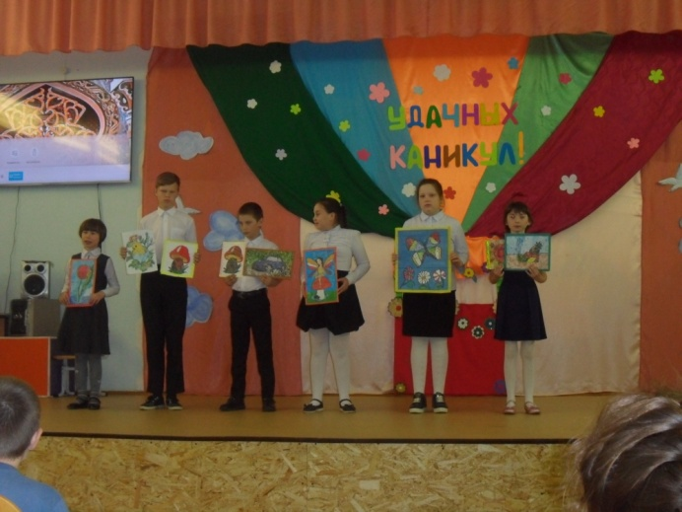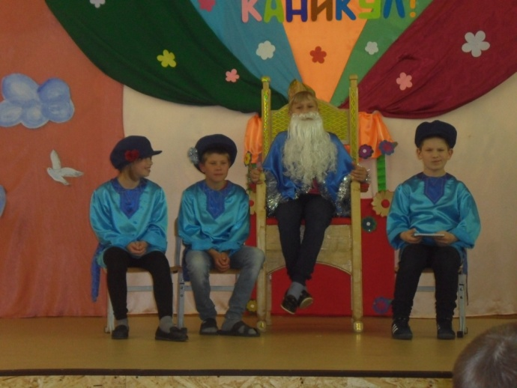

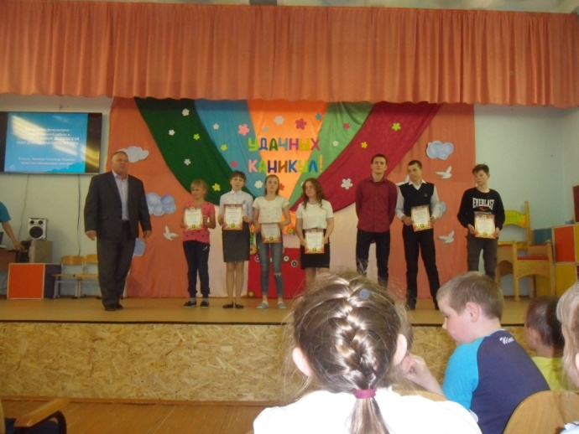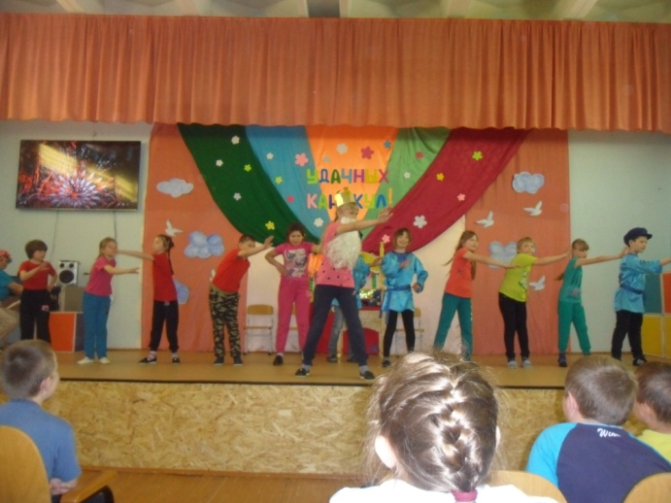

Учителем биологии Бражкиной О.М. были проведены операции «Рассада» и «Цветник». В апреле месяце учащиеся совместно с педагогами посеяли семена цветов для школьного цветника и осуществляли уход за рассадой, а в мае весь школьный коллектив (учащиеся, педагоги) принял участие в подготовке грядок для цветника.

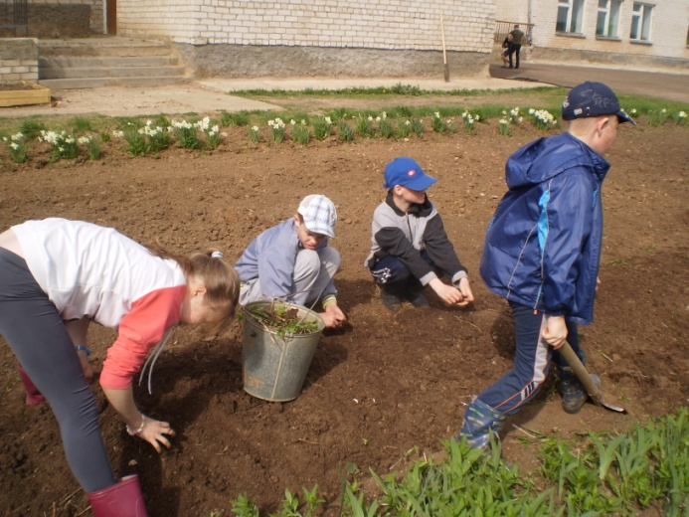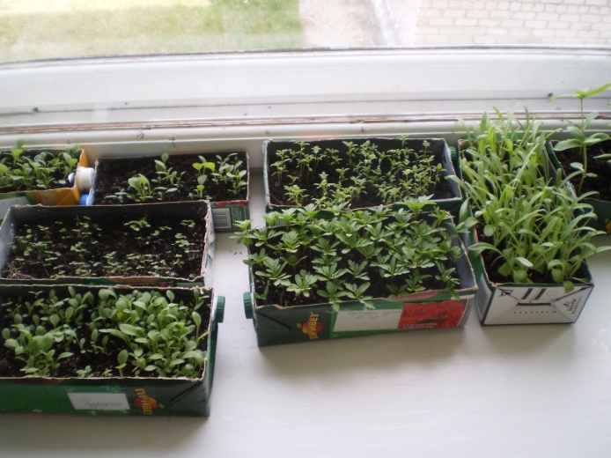
Перед празднованием первомайских праздников 1 мая и 9 мая была проведена уборка пришкольных территорий от мусора.
Воспитатели групп совместно с классными руководителями провели с выпускниками цикл бесед «Моя будущая профессия», что в будущем поможет определиться учащимся с выбором профессии. В группе и в классе были оформлены информационные стенды по профориентации «Выбирая профессию – ты выбираешь своё будущее!».

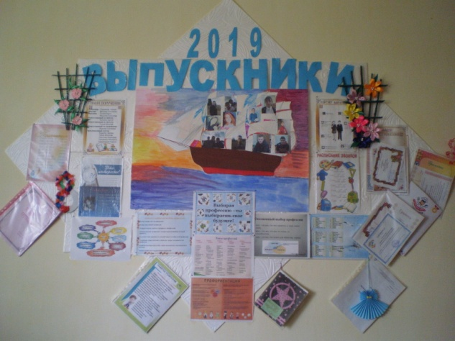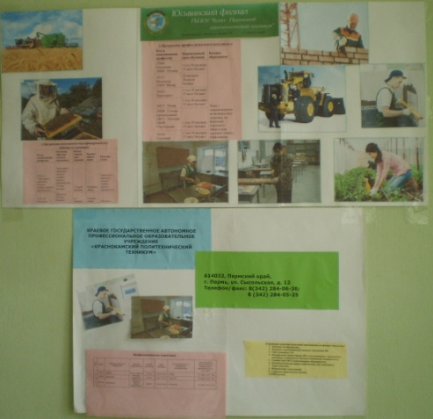
С 23.05. – 25.05. в школе проводились дни открытых дверей для родителей учащихся. На классных часах были проведены беседы на тему «Безопасность детей на каждый день в летнее время». Социальный педагог и психолог, организовали выпуск и распространение информационных листовок «Семья и семейные ценности», «Комендантский час», «Права ребенка».
Анализ проведения мероприятий говорит о том что, цель и задачи месячника достигнуты. Мероприятия месячника все проведены. В течение месяца все и педагоги, и учащиеся были задействованы в проведении мероприятий.

28.05.2019 Отчет подготовил педагог-организатор: Рочева Э.И.

